Мастер-класс (для педагогов) «Изготовление цветов из ткани»
Шарова Светлана Михайловна,
государственное бюджетное профессиональное образовательное учреждение
"Профессиональное училище №3"

План проведения мастер-класса

Цель:

- Расширить представления о возможностях декоративного использования цветов из ткани
- Задействовать участников в процессе производства цветов, разбудить в них то, что скрыто в них самих
- Получить новые знания и умения, с целью применения их в практике собственной деятельности

Материально-техническое оснащение для проведения мастер-класса:

- Раздаточный материал – образцы(кусочки) тканей различных структур(шёлк, капрон, органза, креп-сатин, плательно-костюмные ткани)
- Инструменты для работы: ножницы, подушечка с иглами, нитки, карандаш
- Готовые экспонаты цветов
- Стенд с различными журналами с возможным применением в одежде и в быту декоративных цветов из ткани

Форма - Практическое занятие

Подготовительно-организационный этап
- Приветственное слово мастера, комментарий темы мастер-класса
- Подготовка участников к мастер-классу
- Направить на предстоящую деятельность, снять эмоциональное напряжение

Основная часть. Практический этап

- Познакомить участников с приёмами изготовления цветов
- Проведение показа этапов изготовления цветов с комментариями проводимых работ
- Индивидуальное консультирование при выполнении участниками мастер-класса своих работ
- Работа участников по алгоритму изготовления цветов, овладевают основными приёмами декорирования изделий

Рефлексия
- Заключительное слово автора мастер-класса.
- Подведение итогов мастер-класса, представление выполненных работ
- Обмен мнениями, выступления участников
- Обобщение и выводы мастера п/о о достижении участниками поставленных целей

Предложить участникам мастер-класса заполнить мини-анкеты

- Что понравилось в проведённом занятии?
- Что вызвало затруднения при выполнении работы?
- Что примените у себя в быту или в одежде?
- Какие виды отделочных работ хотите научиться делать?

Последовательность действий при изготовлении цветов из ткани

При изготовлении декоративных цветов в одежде возможно использование практически любых тканей. Всё зависит для какого вида одежды или предмета интерьера будут использованы выполненные цветы.

Разберём два вида цветов из ткани

Первый вариант

Шаг 1. Проутюжить утюгом выбранные куски ткани для цветка

Шаг 2. По трафарету обвести карандашом и вырезать из ткани детали, составляющие лепестки цветка

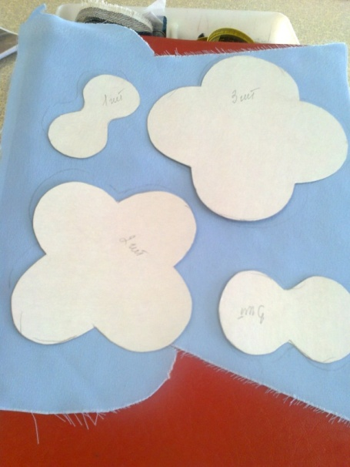 | 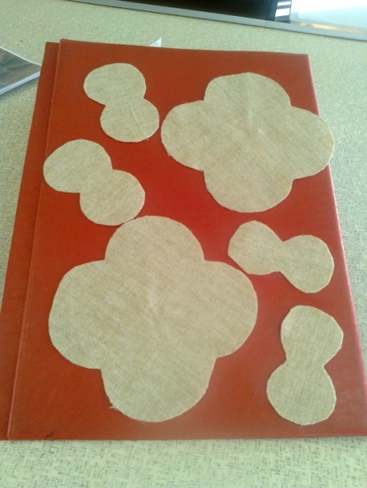

Шаг 3. Оформить края лепестков бахромой, выдёргивая нити переплетения

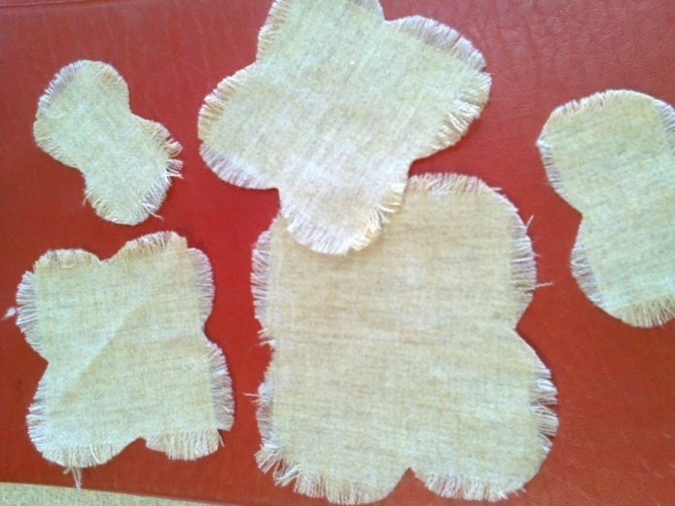
Шаг 4. Сложить лепестки цветка и скрепить их в центре. Декорировать место стыка бусиной или пуговицей

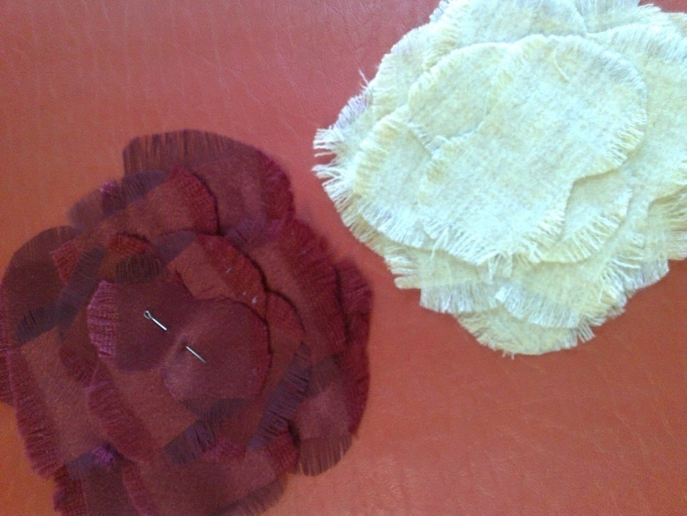 | 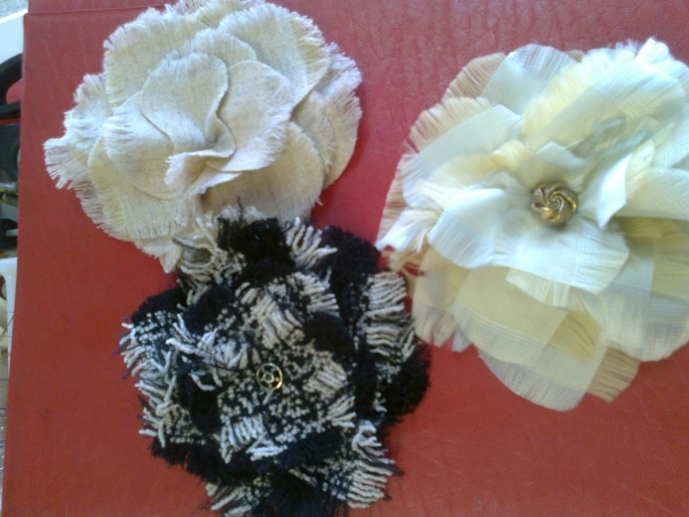

Шаг 5. С обратной стороны цветка прикрепить булавку английскую, для соединения с одеждой в нужном месте

Второй вариант

Шаг 1. Из ткани сложенной вдвое по косой нити вырезать лепестки цветка разной величины( 4-5 лепестков или большее количество для желаемого размера цветка)
Шаг 2. С помощью нитки и иголки проложить небольшие стежки вдоль среза лепестка.
Шаг 3. Стягиваем стежками ткань лепестка и оформляем внешний вид цветка
Шаг 4. После соединения всех лепестков в единый цветок, закрыть его тыльную сторону донышком из той же ткани
Шаг 5. Для создания композиции – изготовить несколько цветков различного размера и прикрепить их к лепесткам в единое целое.
С нижней стороны цветка можно прикрепить деталь, выполненную в виде спирали из вытачного шнура

Приложение №1

Технологическая карта

Название операции | Необходимые инструменты и принадлежности | Описание этапа
Первый вариант цветка

Шаг 1. Проутюжить выбранные куски ткани | Утюг | На утюжильном столе, с увлажнением
Шаг 2. По трафарету обвести карандашом и вырезать из ткани лепестки цветка | Карандаш, ножницы, трафарет | На ткань наложить детали трафаретов лепестков, обвести карандашом и вырезать
Шаг 3. Оформить края лепестков бахромой, выдёргивая нити переплетения ткани | Игла | Каждый лепесток цветка оформить бахромой, выдёргивая с помощью иглы нити переплетения в ткани
Шаг 4. Сложить лепестки цветка и скрепить их в центре. Декорировать место стыка бусиной или пуговицей | Игла с нитью, бусина или пуговица | Сложить лепестки друг на друга в шахматном порядке, начиная с самой крупной детали и далее с уменьшением размера
Шаг 5. С тыльной стороны цветка прикрепить английскую булавку для соединения с одеждой | Английские булавки нужного размера | Прикрепить булавку с тыльной стороны цветка
Второй вариант цветка

Шаг 1. Из ткани сложенной вдвое по косой нити вырезать лепестки разного размера (4-5 лепестков) | Ткань, лекало, ножницы, портновские булавки | Ткань сложить под углом 45 градусов и вырезать по лекалам детали лепестков
Шаг 2. Проложить небольшие стежки вдоль среза лепестков | Игла, нитки | Прокалывая иглой сложенные вдвое лепестки, прокладываем стежки вдоль среза лепестка
Шаг 3. Оформляем внешний вид цветка, стягивая ниткой срез лепестка | Игла, нитки | Каждый лепесток, начиная с самого малого, стягиваем и складываем без отрыва в единый цветок

Продолжение Приложения №1

Шаг 4. Закрыть тыльную сторону цветка донышком из той же ткани | Ткань, ножницы, игла, нитки | Вырезать из ткани овал по размеру нижней стороны цветка. Накрыть осыпающиеся срезы лепестков и аккуратными стежками прикрепить донышко к цветку
Шаг 5. Выполнить декоративный шнур и прикрепить к нему цветок | Ткань, ножницы, игла | Полоска ткани, выкроенная по косой нитии(ширина 3 см.), стачивается (ширина шва 0,3-0,4 см.), выворачивается. Концы шнура завязываются узлом

